附件1：

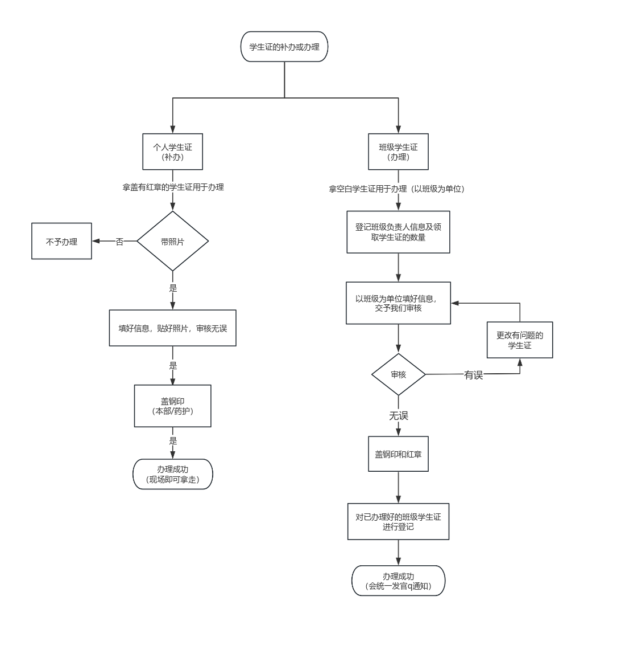学生证的补办或办理流程及注意事项

学生证办理或补办注意事项：

1. 使用钢印时须进行登记；
2. 补办学生证要分清本部学生证和药护学生证，以及钢印和红章的区别；
3. 及时检查盖有红章的学生证（分本部和药护）数量是否正确；
4. 班级学生证的办理要做好登记和反馈；
5. 学生证规范填写的相关要求及注意事项：①籍贯需具体到市（例：湖北荆州）；②学院不是学校名（例：第一临床学院）；③填写内容不得有涂改；
6. 其他相关问题见《新生学生证填写及办理须知》（附件4）。

附件2:

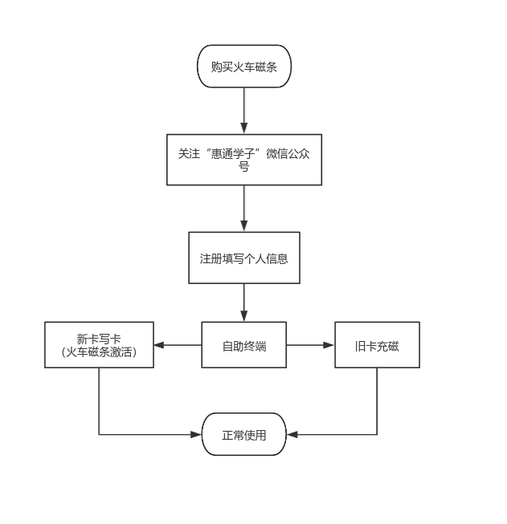火车优惠购票卡的办理流程及注意事项

火车优惠购票卡注意事项：

1. 火车磁条的购买由辅导员统一购买；
2. 自助终端在服务大厅，可前往办理相关业务。

附件3:

大学生服务中心固定志愿者行为记录考核表

值班时间： 年 月 日

|  |  |  |  |  |  |  |  |
| --- | --- | --- | --- | --- | --- | --- | --- |
| 志愿者  姓名 | 时间段 | 值班到岗情况  （5分） | 着装规范情况 （5分） | 服务态度情况 （10分） | 业务熟练情况  （10分） | 文明值班情况  （10分） | 总分 （40分） |
|  |  |  |  |  |  |  |  |
|  |  |  |  |  |  |  |  |
|  |  |  |  |  |  |  |  |
|  |  |  |  |  |  |  |  |
|  |  |  |  |  |  |  |  |
|  |  |  |  |  |  |  |  |
|  |  |  |  |  |  |  |  |
|  |  |  |  |  |  |  |  |
|  |  |  |  |  |  |  |  |
|  |  |  |  |  |  |  |  |
|  |  |  |  |  |  |  |  |
|  |  |  |  |  |  |  |  |

值班青协干部签字： , , , 。

**注：青协干部应以身作则，以下情况须对志愿者予以提醒：**

①值班时若没有老师同学来咨询业务，志愿者值班过程中出现**玩手机**的情况；

②若志愿者值班**态度不积极**，青协干部需提醒志愿者积极帮助来访者解决问题；

③值班活动结束，青协干部需提醒志愿者**及时签退**，若出现多签、忘签等情况导致志愿时长清零，不予补签并作为值班事故处理。

服务中心志愿者考核细则

大学生服务中心对固定志愿者的考核实行打分制，打分细则具体如下（每次值班总分40分）：

1、值班到岗（5分）：迟到五分钟扣1分，十分钟扣2分，十五分钟扣3分，迟到15分钟以上扣5分；迟到30分钟算旷到，**无故旷到计0分，并在每年考核中每次额外扣10分。**

2、着装规范（5分）：穿戴不规范扣2分，青协干部提醒之后不改扣5分，如志愿服归还没有叠放整齐扣3分；

3、服务态度（10分）：志愿汇未及时报名扣10分，有老师或同学来咨询、办理业务，没有主动上前积极询问、帮助，一次扣3分；

4、业务熟练（10分）：志愿者在青协干部培训前不熟练但积极询问者不扣分；培训后简单的业务不会者（如机器的使用、学生证的办理、常问办公室的位置）一项扣3分，三项扣10分；复杂业务积极询问青协干部者不扣分；

5、文明值班（10分）：值班过程中，如出现玩手机等现象，青协干部需给予提醒，第一次提醒之后不改者扣5分，第二次提醒之后不改者扣10分。

附件4:

新生学生证填写及办理须知

1. 学生证必须用黑色水笔填写；
2. 照片要求1寸彩色证件照（底色无要求）；

发证日期：统一填写xxxx年9月。

1. 姓名、性别、出生年月日、籍贯、学院、学号、专业、学制如实填写。其中，学院写全称；籍贯写省+市名（信息一般为身份证上的原籍信息）；专业请精确到班级，如：临本4班。
2. 注册栏由班级辅导员每学年确定缴费完成后统一注册。
3. 家庭地址及起止站填写是**办理重点：家庭地址、乘车区间须与身份证地址保持一致。**

**到站名为火车站名称，如果填写不一致，会导致车站不售卖半价票！后期火车票优惠卡乘车区间也需和火车站名一致，方可购票。**

按照教育部、铁道部相关规定：

特殊情况案例一：父母在外打工（四川XX县，深圳打工），父母能够提供在深圳的临时身份证或者暂住证的，寒暑假均到深圳团聚的。学生**需提供父母的临时身份证或暂住证**，可将家庭地址改为父母所在深圳的地址，乘车区间为深圳。但同时不能再具备乘车到四川老家的权利。

特殊情况案例二：家为湖北黄梅县，无火车经过停站，可选择距黄梅最近火车站填写。家庭地址原则上依然填写黄梅县（需确认，若有火车停靠，填写错误车站名将无法购票）。

特殊情况案例三：火车站只能填一个终到站。不得填写多个终到站或者中转车站名。若需中转倒车，在学生证上无需标示，购票时火车站购票系统会自动分配中转车站，学生无权利选择自何处中转，且中转停留时间以几个小时之内为宜。

特殊情况案例四：家虽在湖北A市，但地理位置离湖南B市更近，且乘车更方便。除可出具父母在B市的临时暂住证或临时身份证情况之外，依然填写身份证上的A市，填写B市将无法购票。

请各新生班级辅导员透彻了解“填写须知”后指导同学们认真填写，待学生证填写完毕，各学院各班级先对已填写的学生证进行审核，对于填写错误、乘车区间不符者不予办理。各班级审核完毕。辅导员需在班级学生证办理名单上签字以后，以班级为单位到大学生服务中心进行审核盖章。（名单本部药护分开统计）

1. **学生证火车购票半价全年只能使用四次（和身份证绑定）。**
2. **年度学生证数量有限，新生填错造成无法购票的将不再更换，等下年度进行。**

附件5：

志愿者无课情况表填写抽查具体方法

1. 抽查时间：每周末随机抽查一次。
2. 抽查方法：本周负责人将随机选取若干名志愿者，要求志愿者发送本周课表截图与其填写的无课情况表进行核对。
3. 抽查后本周负责人应将被抽查的志愿者信息、抽查日期、填写是否与课表相符以及不相符的原因记录到抽查表中。

注意事项

1、本周课表截图如有造假校青协可以直接以辞退处理。

2、收集无课情况表发布时间为周五10:00，截止时间为周五20:00，发布初始排班表时间为周六18:00，确定排班表时间为周日12:00。